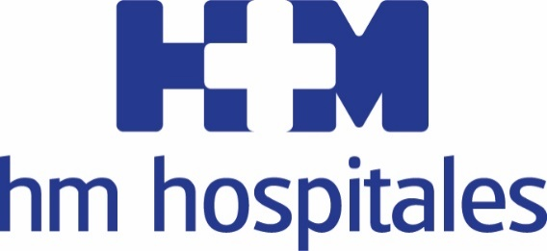
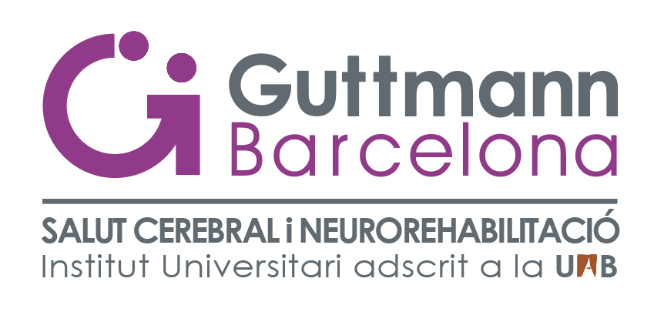

Ambas entidades despliegan el acuerdo de colaboración existente que la COVID-19 había obligado a retrasar
HM HOSPITALES Y EL INSTITUT GUTTMANN SE ALÍAN PARA MEJORAR Y AMPLIAR LA ATENCIÓN AL PACIENTE NEUROLÓGICO
- Las sinergias entre las dos organizaciones permiten ofrecer al paciente pediátrico y adulto con problemas neurológicos el mejor tratamiento especializado en Neurología, Neuropediatría, Neuropsicología y Neurorrehabilitación mediante equipos interdisciplinares expertos
- La atención se lleva a cabo en los hospitales HM Nens, HM Delfos y en Guttmann Barcelona, Institut de Salut Cerebral y Neurorrehabilitación y abarca los principales ámbitos de la neurociencia moderna: neurodesarrollo, Ictus, Enfermedad de Parkinson, patología neurológica degenerativa, trastornos de la memoria, alteraciones emocionales y del comportamiento, etc.
- La cooperación se extiende a la investigación clínica, con la voluntad de contribuir a la generación de nuevos conocimientos y al desarrollo de nuevos procedimientos en el tratamiento de los problemas que padecen las personas con lesiones o enfermedades neurológicas

Barcelona, 13 de mayo de 2021.- La alianza entre HM Hospitales y el Institut Guttmann permite ofrecer una atención integral a los pacientes adultos y pediátricos que padecen alguna enfermedad o lesión neurológica, gracias al acuerdo de colaboración existente entre ambas entidades desde hace dos años y que la pandemia de la COVID-19 había obligado a retrasar. Esta cooperación proporciona una mejora del diagnóstico y tratamiento en las áreas de Neurología, Neuropediatría, Neuropsicología y Neurorrehabilitación.
El conocimiento y la experiencia del equipo de profesionales de los hospitales barceloneses HM Delfos y HM Nens, así como del Institut Guttmann -referentes cada uno en su ámbito de especialidad- ofrecen una nueva manera de abordar y tratar las patologías neurológicas desde una visión especializada, innovadora, holística y personalizada que, además de procurar la curación o mejoría de la patología, pretende contribuir al bienestar, tanto físico como psicológico, tanto del paciente como de su familia, o entorno emocional próximo.
El acuerdo, firmado en abril de 2019 por el Grupo y el centro especializado, permite atender a niños, jóvenes, adultos y seniors, con problemas derivados de patología neurológica severa (daño cerebral adquirido (ictus, traumatismo craneoencefálico, tumores cerebrales, etc.), problemas del neurodesarrollo en el niño (hiperactividad, problemas de aprendizaje, trastornos en el neurodesarrollo), alteraciones cognitivas (problemas de atención, memoria, lenguaje, funciones ejecutivas), trastornos emocionales y/o conductuales y patología neurológica como Enfermedad de Parkinson, Esclerosis Múltiple o Esclerosis Lateral Amiotrófica, etc.
El director territorial de HM Hospitales en Cataluña, Dr. Joan Sala, asegura que “nuestra prioridad es el cuidado de la salud de las personas. Por eso, para nosotros, es importante trabajar conjuntamente con un centro del nivel del Institut Guttmann, que es referencia internacional en neurorehabilitación, y ofrecer a nuestros pacientes, independientemente del centro al que acudan, una asistencia especializada en el tratamiento de las enfermedades neurológicas, un ámbito en el que HM Hospitales tiene su foco”.
Para el director del Institut Guttmann, Dr. Josep M. Ramírez, “trabajar con HM Hospitales es una oportunidad para crecer más allá de lo que nos ha hecho conocidos internacionalmente, la lesión medular y el daño cerebral adquirido, aportando nuestro conocimiento en neurorrehabilitación y neuropsicología a otras patologías de origen neurológico a las que, como centro monográfico, hasta ahora nos era más difícil. También, porque nos ofrece la posibilidad de llevar nuestros servicios especializados a otros lugares de la geografía española”.
HM Hospitales cuenta con el Centro Integral de Neurociencias AC HM CINAC -con sedes en Madrid y Barcelona-, que con profesionales altamente especializados y dotado con la tecnología más avanzada, se ha convertido en punta de lanza en la investigación y el abordaje de este tipo de patologías como la enfermedad de Parkinson, el temblor esencial o la epilepsia.
Esta colaboración que, según lo previsto podría ir ampliándose progresivamente al resto de ámbitos de la neurociencia, se ha iniciado en HM Nens mediante la atención al paciente pediátrico con problemas de neurodesarrollo, a través de la intervención especializada de neuropediatras del hospital infantil y neuropsicólogos expertos del Institut Guttmann. Una primera experiencia a la que ha seguido recientemente el abordaje neuropsicológico (trastornos emocionales, cognitivos y conductuales) de pacientes con daño cerebral adquirido -Ictus- en el Hospital HM Delfos; una patología cerebrovascular que afecta a 187 personas por cada 100.000 habitantes en España, siendo la primera causa de discapacidad adquirida en el adulto.
Dos iniciativas a las que ahora se suma un nuevo acuerdo de colaboración en un proyecto de investigación traslacional en el desarrollo de la ‘Prehabilitación’ una nueva técnica para reducir los riesgos quirúrgicos, las secuelas y mejorar la calidad de vida de estos pacientes tras la intervención.

HM Hospitales
HM Hospitales es el grupo hospitalario privado de referencia a nivel nacional que basa su oferta en la excelencia asistencial sumada a la investigación, la docencia, la constante innovación tecnológica y la publicación de resultados.
Dirigido por médicos y con capital 100% español, cuenta en la actualidad con más de 5.000 trabajadores laborales que concentran sus esfuerzos en ofrecer una medicina de calidad e innovadora centrada en el cuidado de la salud y el bienestar de sus pacientes y familiares.
HM Hospitales está formado por 42 centros asistenciales: 16 hospitales, 4 centros integrales de alta especialización en Oncología, Cardiología, Neurociencias y Fertilidad, además de 22 policlínicos. Todos ellos trabajan de manera coordinada para ofrecer una gestión integral de las necesidades y requerimientos de sus pacientes.
En Barcelona, HM Hospitales cuenta con una red asistencial conformada por los centros hospitalarios HM Delfos, HM Sant Jordi y HM Nens, que dan cobertura a todas las especialidades médicas y están dotados con tecnología sanitaria de última generación. Todo para ofrecer a los pacientes de la Ciudad Condal y de Cataluña un proyecto asistencial, docente e investigador referencia de la sanidad privada y que se integra en la red asistencial nacional del Grupo HM.

Institut Guttmann
El Institut Guttmann - Hospital de Neurorehabilitació es un centro especializado en el tratamiento medicoquirúrgico y la rehabilitación integral de las personas (adultos, jóvenes y niños) con lesión medular, daño cerebral adquirido u otra discapacidad de origen neurológico.
El Institut Guttmann atiende anualmente a cerca de 5.000 pacientes afectados por una lesión de origen neurológico y cuenta, entre otras, con la acreditación Joint Commission International que certifica que la organización cumple con los estándares internacionales de calidad de atención sanitaria y gestión de la organización.
Desde 2019, el Institut Guttmann cuenta con un nuevo centro, el Institut de Salut Cerebral y Neurorrehabilitación en Barcelona que tiene como objetivo promover la salud cerebral y el diagnóstico precoz de las enfermedades neurológicas y psiquiátricas con una solución neurorehabilitadora integral y personalizada.
El Institut Guttmann es Instituto Universitario adscrito a la Universitat Autònoma de Barcelona desde 2001 y como tal tiene como objetivo el desarrollo de los aspectos académicos, científicos y docentes en neurociencias en general y en la neurorrehabilitación y las tecnologías aplicadas a la autonomía personal en particular.

Más información para medios:

DPTO. DE COMUNICACIÓN DE HM HOSPITALES INSTITUT GUTTMANN
Marcos García Rodríguez Elisabet González
Tel.: 914 444 244 Ext 167 / Móvil 667 184 600 607 758 220
mgarciarodriguez@hmhospitales.com egonzalez@guttmann.com
www.hmhospitales.com www.guttmann.com

VITAMINE! Media & marketing
Carles Fernández / Sílvia Roca –
Tel. 93 100 31 51 / 626 419 691
info@vitamine.cat /sroca@vitamine.cat

